МИНИСТЕРСТВО НАУКИ И ВЫСШЕГО ОБРАЗОВАНИЯ
РОССИЙСКОЙ ФЕДЕРАЦИИ
федеральное государственное бюджетное образовательное учреждение высшего образования
«Российский государственный университет им. А.Н. Косыгина
(Технологии. Дизайн. Искусство)»

Кафедра автоматизированных систем обработки информации и управления

Отчет по лабораторной работе № 6
по дисциплине «Модели и методы искусственного интеллекта»

Тема: «Методы кластеризации»

Выполнил: Ольховский Н.С., ИТА-123
Проверил: Монахов В.И.

Москва 2026
Вариант 17

Цель: Получить представление о методах обучения моделей без учителя и задаче кластеризации данных.

Задание
1. Проведите эксперименты с моделью DBSCAN на наборе данных ирисов.
а) при фиксированном значении параметра eps меняйте параметр min_samples, что добиться лучшей кластеризации
б) при фиксированном значении параметра min_samples меняйте параметр eps, что добиться лучшей кластеризации
в). Представьте результаты виде графиков и в табличной форме (процент правильно идентифицированных объектов). Выделите параметры модели с наиболее точными результатами.

Код задания:
import numpy as np
import matplotlib.pyplot as plt
import pandas as pd
from sklearn.metrics import adjusted_rand_score

# Набор данных - Цветки ириса
from sklearn import datasets
iris = datasets.load_iris()

data2 = iris.data[:100,:] # 2 класса, 100 экз и меток
target2 = iris.target[:100]

data3 = iris.data # 3 класса, полный набор (150 экз)
target3 = iris.target

# Кластеризация методом DBSCAN - метод кластеризации по плотности
# eps - максимальное расстояние между соседними точками.
# min_samples - минимальное число точек в окрестности

from sklearn.cluster import DBSCAN

# a.
results = []
x_axis = data2[:,2]
y_axis = data2[:,3]

eps2 = 0.4
min_samples_arr2 = [3, 4, 5]

min_samples2 = 3
eps_arr2 = [0.4, 0.5, 0.6]

eps3 = 0.4
min_samples_arr3 = [3, 4, 5]

min_samples3 = 3
eps_arr3 = [0.3, 0.4, 0.5]

# data 2
for min_samples in min_samples_arr2:
dbscan = DBSCAN(eps=eps2, min_samples=min_samples)
dbscan.fit(data2)

acc = np.round(adjusted_rand_score(target2, dbscan.labels_),3)

results.append([eps2, min_samples, acc])

# график
plt.xlabel(iris.feature_names[2])
plt.xlabel(iris.feature_names[3])
plt.scatter(x_axis, y_axis, c=dbscan.labels_)
plt.title(f"eps={eps2}, min_samples={min_samples}")
#plt.show()

df1 = pd.DataFrame(results, columns=["eps", "min_samples", "accuracy"])
print(df1)

results = []

for eps in eps_arr2:
dbscan = DBSCAN(eps=eps, min_samples=min_samples2)
dbscan.fit(data2)

acc = np.round(adjusted_rand_score(target2, dbscan.labels_),3)

results.append([eps, min_samples2, acc])

# график
plt.xlabel(iris.feature_names[2])
plt.xlabel(iris.feature_names[3])
plt.scatter(x_axis, y_axis, c=dbscan.labels_)
plt.title(f"eps={eps}, min_samples={min_samples2}")
#plt.show()

df2 = pd.DataFrame(results, columns=["eps", "min_samples", "accuracy"])
print(df2)

# data3

results = []
x_axis = data3[:,2]
y_axis = data3[:,3]

for min_samples in min_samples_arr3:
dbscan = DBSCAN(eps=eps3, min_samples=min_samples)
dbscan.fit(data3)

acc = np.round(adjusted_rand_score(target3, dbscan.labels_),3)

results.append([eps3, min_samples, acc])

# график
plt.xlabel(iris.feature_names[2])
plt.xlabel(iris.feature_names[3])
plt.scatter(x_axis, y_axis, c=dbscan.labels_)
plt.title(f"eps={eps3}, min_samples={min_samples}")
#plt.show()

df3 = pd.DataFrame(results, columns=["eps", "min_samples", "accuracy"])
print(df3)

results = []

for eps in eps_arr3:
dbscan = DBSCAN(eps=eps, min_samples=min_samples3)
dbscan.fit(data3)

acc = np.round(adjusted_rand_score(target3, dbscan.labels_),3)

results.append([eps, min_samples3, acc])

# график
plt.xlabel(iris.feature_names[2])
plt.xlabel(iris.feature_names[3])
plt.scatter(x_axis, y_axis, c=dbscan.labels_)
plt.title(f"eps={eps}, min_samples={min_samples3}")
#plt.show()

df4 = pd.DataFrame(results, columns=["eps", "min_samples", "accuracy"])
print(df4)

Результат выполнения:

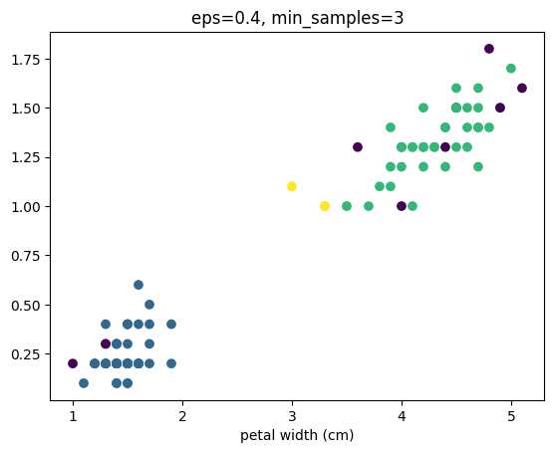
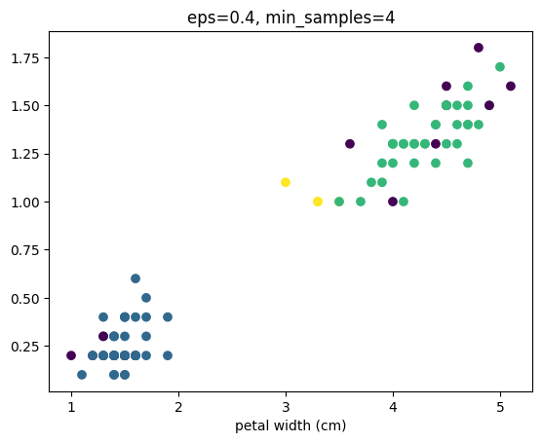
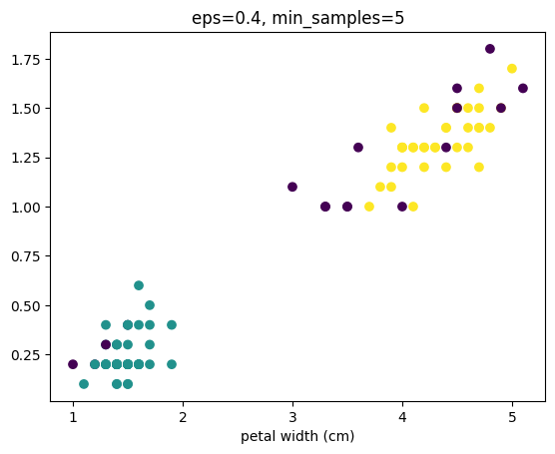
eps min_samples accuracy
0 0.4 3 0.749
1 0.4 4 0.735
2 0.4 5 0.699

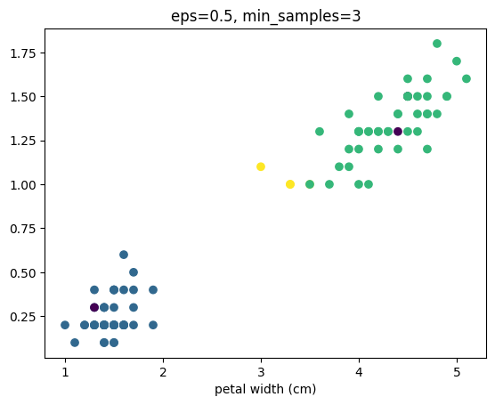
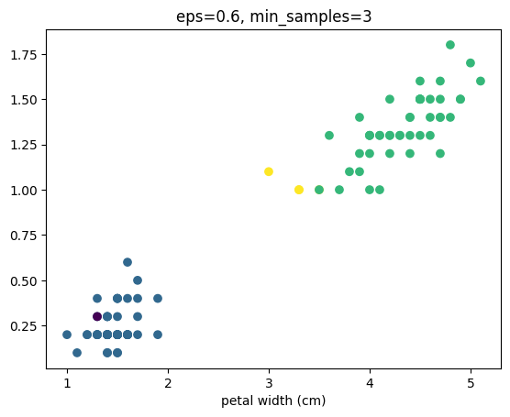
eps min_samples accuracy
0 0.4 3 0.749
1 0.5 3 0.869
2 0.6 3 0.906
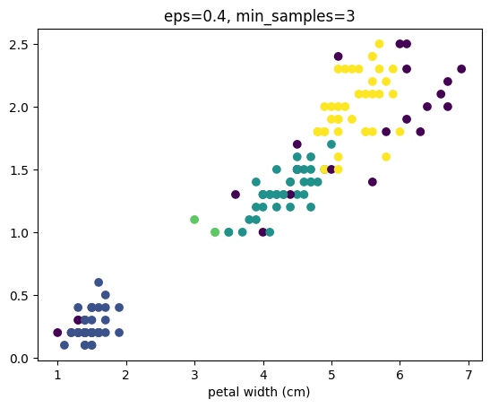
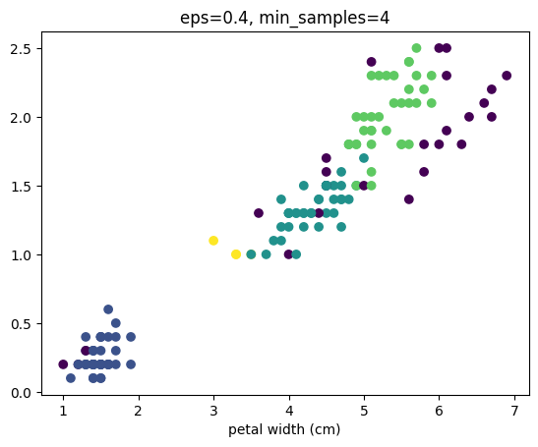
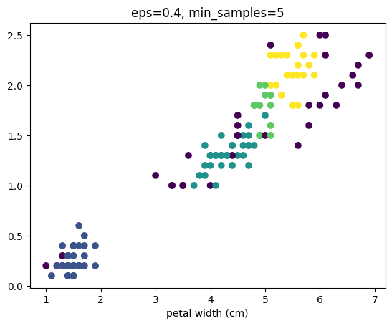
eps min_samples accuracy
0 0.4 3 0.706
1 0.4 4 0.684
2 0.4 5 0.590
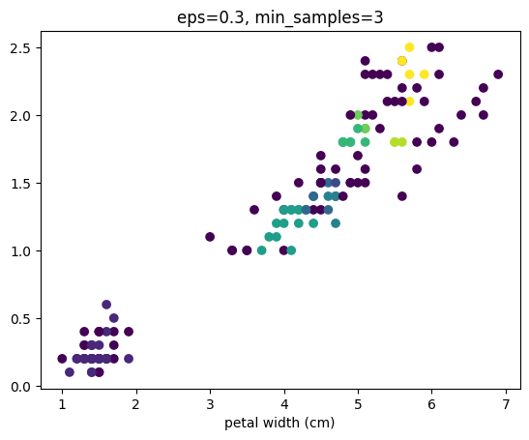

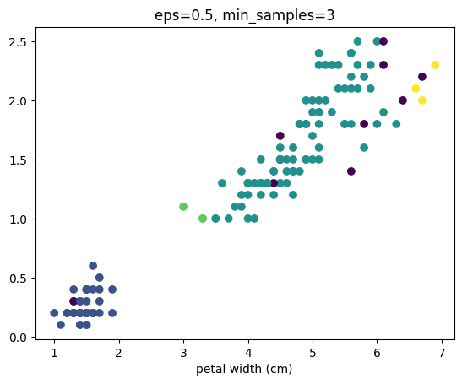
eps min_samples accuracy
0 0.3 3 0.282
1 0.4 3 0.706
2 0.5 3 0.523

Вывод: Наилучший результат точности 0.906 при eps = 0.6, min_samples = 3.
2. Создайте 2 группы объектов в виде вложенных сфер методом make_circles[5]. Выполните кластеризацию методом k-средних и DBSCAN. Визуализируйте полученные результаты и сформулируйте выводы.
Примечание.У метода make_circles есть дополнительный параметр не описанный в [5]: factor. Он определяет соотношение радиусов внешней и внутренней окружностей. Меняется в диапазоне от 0 до 1. По умолчанию равен 0.8. Выберите значение параметра, чтобы кластеризация выполнялась правильно.

Код задания:
from sklearn import datasets
from sklearn.cluster import KMeans

# Генерация наборов
X, y = datasets.make_circles(
n_samples=200, noise = 0.1,
factor = 0.3, random_state=0)

# Вывод графика
f,ax1=plt.subplots()
ax1.scatter(X[y==0,0],
X[y==0,1],
c="lightblue",
edgecolor="black",
marker="o",
s=40,
label="Кластер 1")
ax1.scatter(X[y==1,0],
X[y==1,1],
c="red",
edgecolor="black",
marker="o",
s=40,
label="Кластер 2")
ax1.set_title("Фактические образцы")
plt.legend()

# Кластеризация k-средних. Минимизации суммарных квадратичных отклонений.
# k - количество кластеров

km = KMeans(n_clusters=2, random_state=0)
y_km = km.fit_predict(X)

# Вывод графика
f,ax1=plt.subplots()
ax1.scatter(X[y_km==0,0],
X[y_km==0,1],
c="lightblue",
edgecolor="black",
marker="o",
s=40,
label="Кластер 1")
ax1.scatter(X[y_km==1,0],
X[y_km==1,1],
c="red",
edgecolor="black",
marker="o",
s=40,
label="Кластер 2")
ax1.set_title("Метод k-средних")
plt.legend()

# Кластеризация DBSCAN

db = DBSCAN(eps=0.29, min_samples=7, metric = "euclidean")
y_db = db.fit_predict(X)

# Вывод графика
f,ax1=plt.subplots()
ax1.scatter(X[y_db==0,0],
X[y_db==0,1],
c="lightblue",
edgecolor="black",
marker="o",
s=40,
label="Кластер 1")
ax1.scatter(X[y_db==1,0],
X[y_db==1,1],
c="red",
edgecolor="black",
marker="o",
s=40,
label="Кластер 2")
ax1.set_title("Метод DBSCAN")
plt.legend()
plt.show()

Результат выполнения:
